**21-րդ շաբաթ**

**Ամսաթիվ՝** —————————

**Կրթական հարթակ՝ 2-րդ**

**ՈՒսուցիչ՝** —————————————————

**Դասագիրք՝ «Մայրենի 1», Անժել Քյուրքչյան**

**Կրկնողություն - Բանավոր բացատրել նախորդ դասի հետևյալ բառերի իմաստը․** *նետաձիգ, քաջ, հնազանդվել*

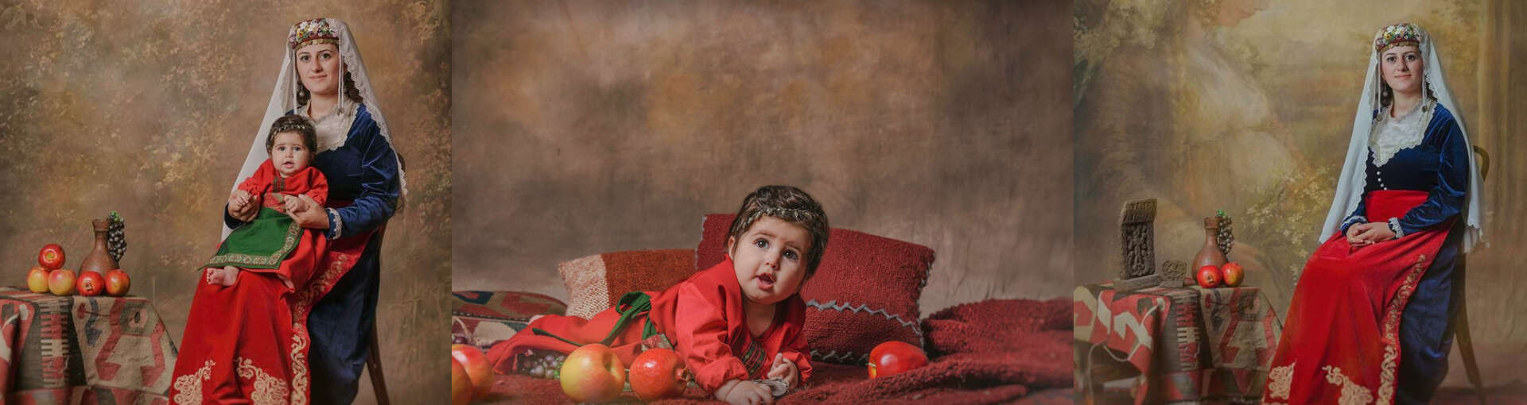**Մշակույթ** **– Հայկական տարազ**

**Հայկական տարազը** հայկական ազգային հագուստն է։ Այն հայերի ամենօրյա հագուստն է եղել: Ըստ 14-րդ դարի հայ փիլիսոփա Գրիգոր Տաթևացու, հայկական տարազի մեջ գերակշռում են Երկրի չորս տարրերի` հողի, ջրի, օդի և կրակի գույները, որոնք արտահայտում են հողի սևությունը, ջրի սպիտակությունը, օդի կարմիրը և հրո դեղինը։

Հայաստանի ամեն շրջան ուներ իր տարազը: Ամեն շրջանի տարազ տարբերվում էր մյուսներից, բայց գաղափարը մնում էր նույնը:

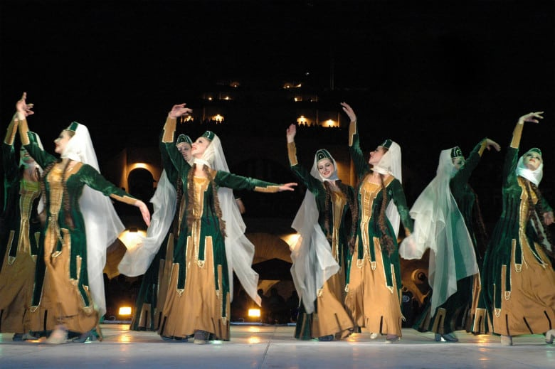Մեր օրերում հայերին դժվար է տեսնել հայկական տարազով: Այսօր ավանդական հայկական տարազի օգտագործման միակ տարբերակը հանրությանը ներկայացվում է ազգային և ազգագրական պարային խմբերի միջոցով: Որտեղ էլ լինեն, նրանք պարում են այս գեղեցիկ տարազներով և ներկայացնում հայկական պատմությունն ու մշակույթը:

**Հարցեր և առաջադրանքներ**

* Ի՞նչ է հայկական տարազը։
* Ի՞նչ գույներ են գերակշռում հայկական տարազի մեջ։
* Ի՞նչ էին խորհրդանշում այդ գույները։
* Մեր օրերում ովքե՞ր են հագնում հայկական տարազ:

**Հանձնարարություններ**

1. **Բառագիտություն** – Բառատետրում արտագրել և սովորել հետևյալ բառերի բացատրությունները․

* *Աչիկներ – աչքեր*
* *Կապուտակ – կապույտ գույնի*

1. **Ուղղագրություն** – Աշխատանքային տետրում մեկական տողով գրել ***ձյուն, թևեր, նուրբ*** բառերը և սովորել դրանց ուղղագրությունը:
2. **Քերականություն** – «Ղ-Խ» տառերի կիրառման մասին (էջ 21).

* Աղ - ախ
* Օղ - օխ
* Վաղ- վախ

1. Կրկնել այբուբենի բոլոր տառերը:

**Տնային հանձնարարություններ**

**Գրականություն**

Կարդալ «**Ձնծաղիկը**» բանաստեղծությունը (էջ 18), կարողանալ սեփական բառերով վերարտադրել և պատասխանել առաջադրված հարցերին։

* Ինչի՞ մասին էր բանաստեղծությունը:
* Ո՞րն է գարնան առաջին ծաղիկը. ինչո՞ւ է այդպես կոչվում:

**Հայոց լեզու**

1. Աշխատանքային փաթեթի վերջում ներառած բառագիտության և ուղղագրության բաժիններում առաջադրված հանձնարարությունների կատարում։
2. Սովորել նոր բառերի բացատրություններն ու ուղղագրությունը։

**Քերականություն**

1. Կրկնել այբուբենի բոլոր տառերը:
2. Դասարանում սովորեցինք **«Ղ-Խ»** տառերի կիրառման մասին (էջ 21):

Դասանյութը աշխատանքային փաթեթում է։ Կրկնել դասանյութը և կատարել դասանյութում առաջարկված առաջադրանքները։

**Մշակույթ**

Ծնողների օգնությամբ կարդալ **«Հայկական տարազ*»*** դասանյութը, կարողանալ սեփական բառերով վերարտադրել և պատասխանել առաջադրված հարցերին։